附件３：
考核合格人员及认定合格人员
打印合格证明流程
（1）进入微信小程序“中铁二局从业资格培训中心”，点击右下角“我的”；
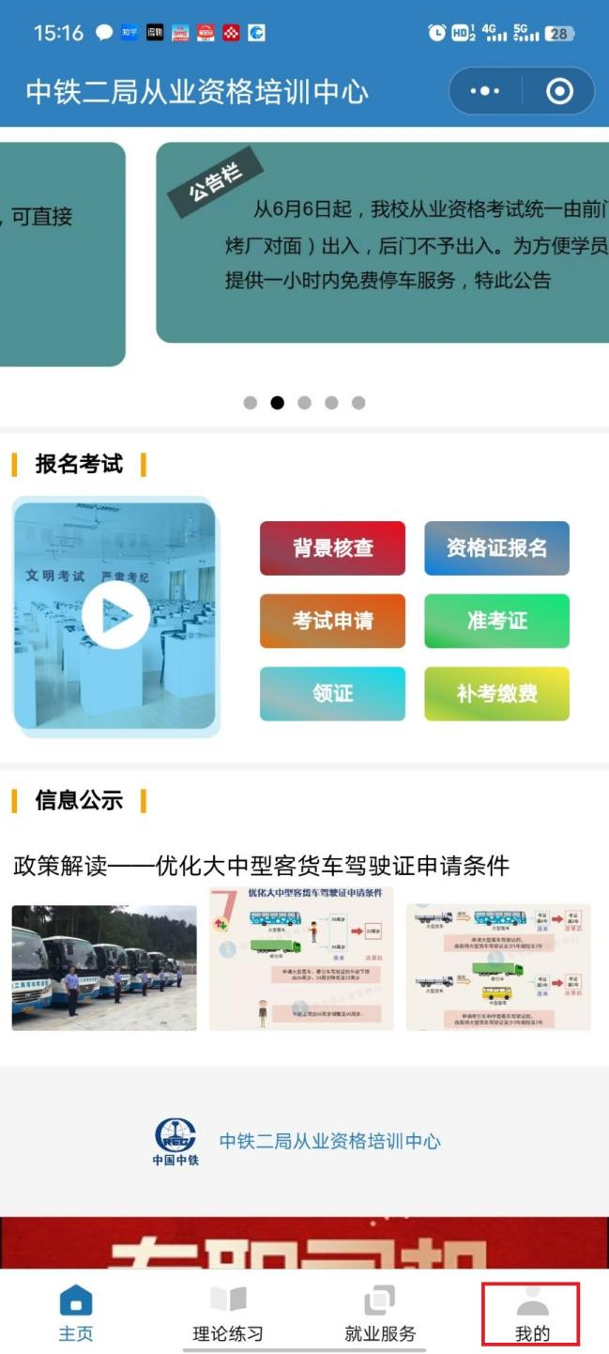

（2）进入后“点击登陆”；
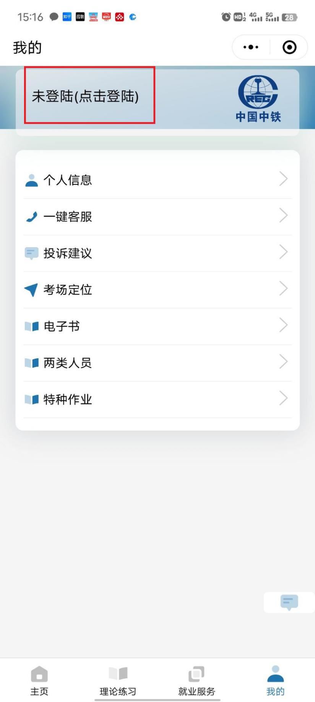

（3）登陆成功后点击“个人信息”，即可下载合格证明。
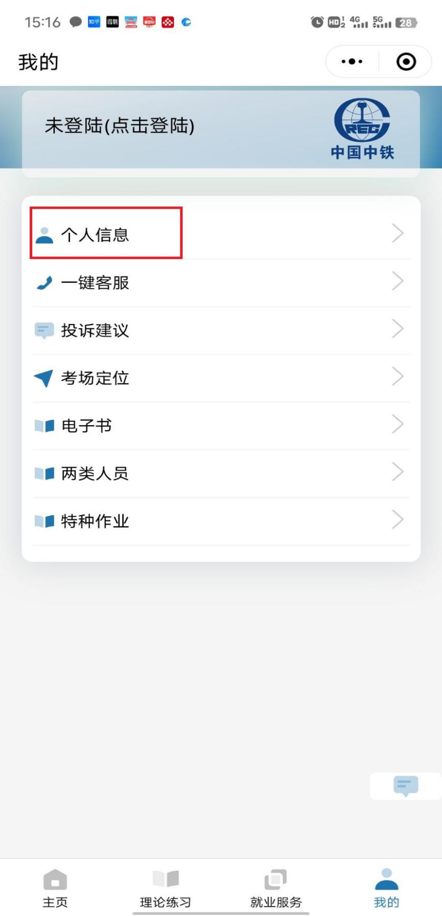
（4）合格证样式